Afbud eller aflysning af borger

Hvis en borger melder afbud eller en borgers aftale skal aflyses, søger du borger frem og går til overblikket Træning og Sundhed Administration. Nederst til højre kan du se borgers aftaler. Klik på borgers aftale så den åbner og registrer den korrekte fremmødestatus. Husk aftalens navn, da du skal bruge det senere.
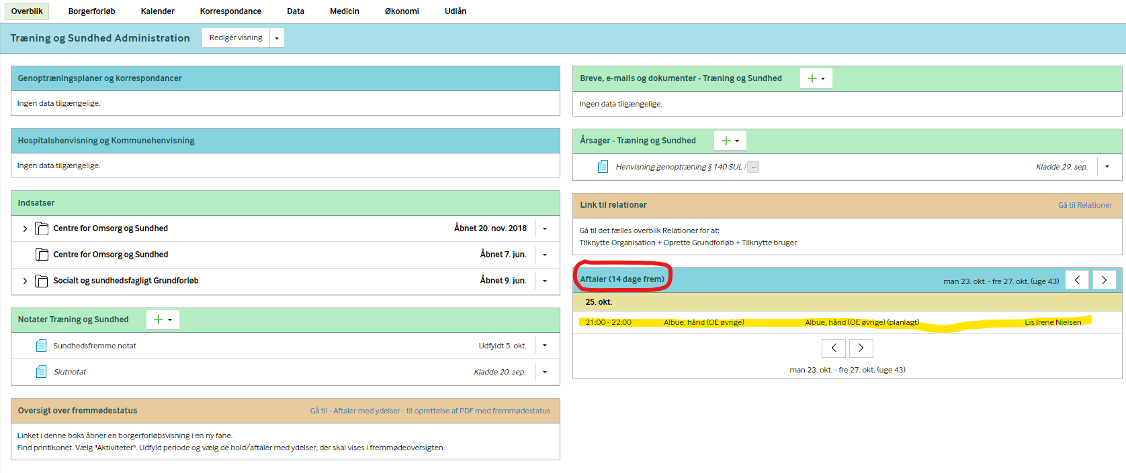
Når du klikker på aftalen kommer du ind i nedenstående skærmbillede. Vælg nu Aflyst af borger og klik på Gem og luk.
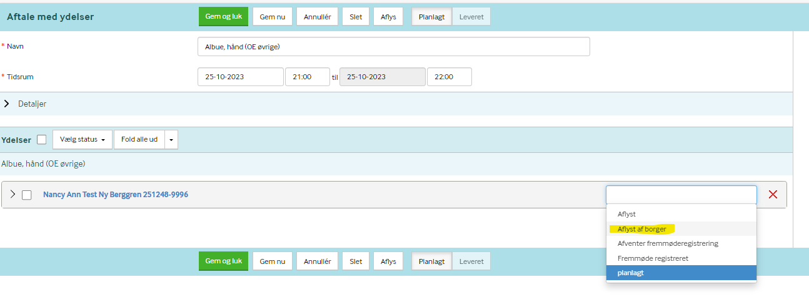

Når borgeren ringer ind og melder afbud til en aftale i genoptræningen, skal vi notere årsagen i et træningsnotat.
Det gøres fra Overblik: træning og sundhed
I feltet Notater træning og sundhed tryk du på + og tilføj træningsnotat §140
I titlen skriver du årsagen til afbud. Og trykker gemt som låst
Notatet vil nu kunne ses i overblikket af relevante terapeuter.
Du skal nu give borger en ny tid. Det starter med, at borger skal findes frem i en teamkalender. For at finde ud af hvilken teamkalender du skal bruge, går du i overblikket Relationer. Her kan du se, hvilket team borger er tilknyttet. Teamkalender vil hedde det samme.
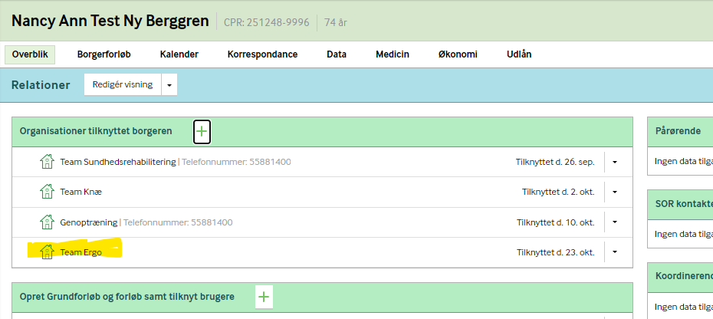
Gå nu til kalenderen Team Ergo. I menuen i venstre side skal du søge borger frem. Klik på borger.
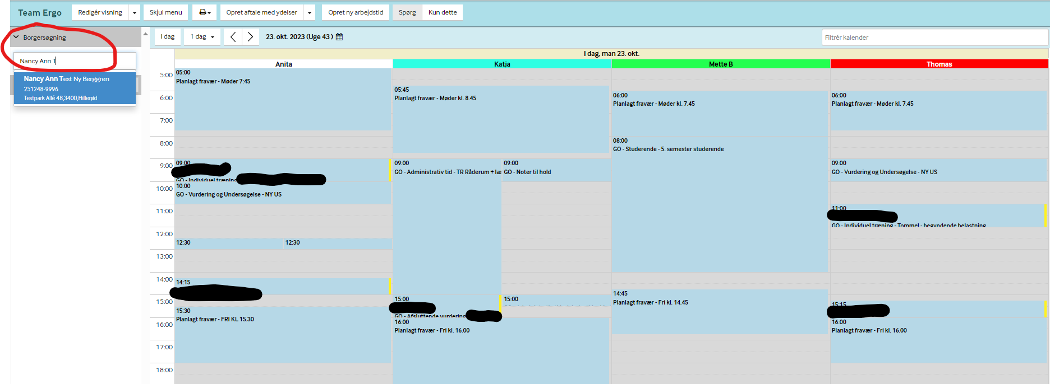

Du skal nu bruge aftalens navn, som du klikkede på tidligere da det vil svare til navnet på indsatsen. Den indsats vil du kunne finde i venstre side under Bestilt og planlagt, da indsats har været planlagt tidligere. Du kan nu trække indsatsen ind i kalender på en tom plads hos den relevante terapeut. Slip indsatsen og aftalen åbnes.
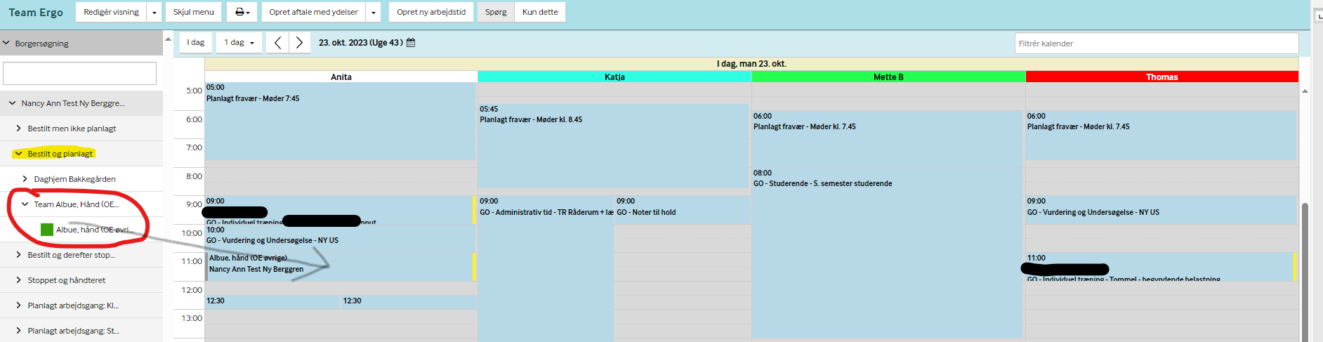
Du skal udfylde ”Lokale” og ”SMS-påmindelse”. Klik Gem og luk. Nu har borger fået en ny tid.
